**МИНИСТЕРСТВО НАУКИ И ВЫСШЕГО ОБРАЗОВАНИЯ РОССИЙСКОЙ ФЕДЕРАЦИИ**

Федеральное государственное бюджетное образовательное учреждение высшего образования

**«Сибирский государственный университет науки и технологий**

**имени академика М.Ф. Решетнева»**

**Кафедра информационных экономических систем**

**Отчет по лабораторной работе №8**

**«Проектирование физической реализации разрабатываемого приложения с помощью UML Deployment»  
Вариант №25**

Руководитель:

___________________ И.В. Василенко

(подпись)

________________________________

(оценка, дата)

Выполнил:

студент группы БПЭ23-02

____________________ А.П. Шмыков

(подпись)

_____________10.10.2025__________

**Цель работы:** спроектировать физическую реализацию разрабатываемого приложения с помощью UML Deployment Diagram.

Создадим диаграмму развертывания.

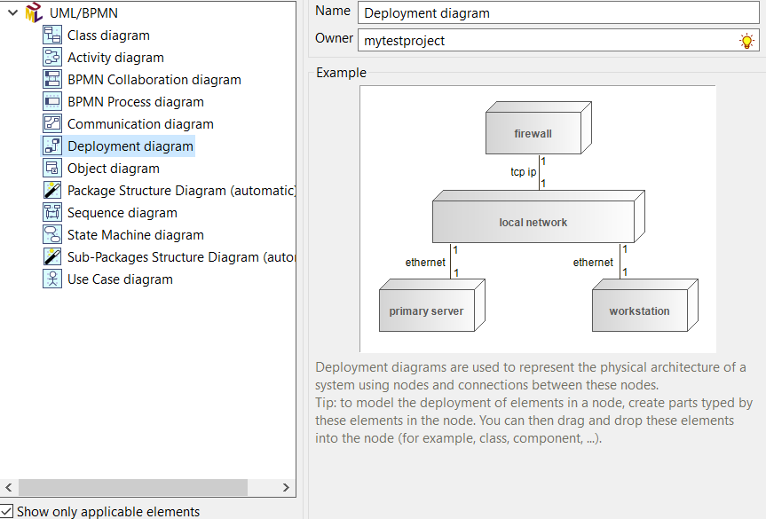

Рисунок 1 – Создание диаграммы

Создадим узлы, в которых будут находится определенные артефакты.

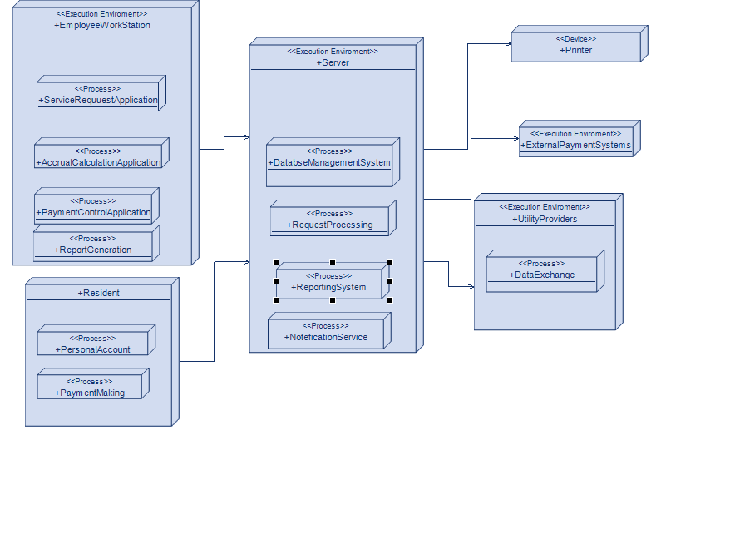

Рисунок 2 – Диаграмма развертывания

**Employee (сотрудник):**

1. Обрабатывает заявки от жильцов на коммунальные услуги;
2. Рассчитывает начисления по тарифам и показаниям счетчиков;
3. Контролирует оплаты и выявляет задолженности;
4. Работает напрямую с жильцами и системой учета.

**Resident (жилец):**

1. Передает показания счетчиков через личный кабинет или мобильное приложение;
2. Оплачивает коммунальные услуги онлайн;
3. Подает заявки на ремонт и техническое обслуживание;
4. Является потребителем коммунальных услуг.

**UtilityProvider (поставщик услуг):**

1. Предоставляет коммунальные услуги (электроэнергия, вода, отопление, газ);
2. Передает актуальные тарифы и нормативы;
3. Получает оплату за оказанные услуги;
4. Является сторонней организацией, с которой заключены договоры;

**Server (сервер):**

1. Хранит базу данных с информацией о жильцах, квартирах, показаниях счетчиков и оплатах;
2. Обрабатывает бизнес-логику расчета начислений и формирования квитанций;
3. Обеспечивает безопасность данных и разграничение прав доступа;
4. Осуществляет интеграцию с внешними системами (банки, поставщики услуг);
5. Предоставляет веб-интерфейс для личных кабинетов жильцов и рабочих мест сотрудников.

**PaymentSystem (платежная система):**

1. Обеспечивает прием платежей от жильцов;
2. Интегрируется с банковскими сервисами;
3. Формирует электронные квитанции;
4. Передает данные о поступлении средств в систему учета.

**Вывод:** в данной лабораторной работе была спроектирована диаграмма развертывания для разрабатываемого приложения в Modelio Open Source.